Новгородская областная общественная организация
«Семейный Творческий центр «МУЗИЗОН»
Представляет
Проект
«Постановка авторских семейных музыкальных спектаклей»

Цель и задачи проекта

Цель проекта:
-Развитие семейного творчества
-Духовное развитие личности детей и взрослых
-Сплочение родителей и детей

Задачи проекта:
-создание АВТОРСКИХ СЕМЕЙНЫХ МУЗЫКАЛЬНЫХ спектаклей (с участием детей и взрослых), постановка серии.
-постановка серии СЕМЕЙНЫХ МУЗЫКАЛЬНЫХ спектаклей, востребованных на региональном уровне.

Актуальность проекта
Проект соответствует долгосрочным целям и приоритетам стратегии социально-экономического развития ВЕЛИКОГО НОВГОРОДА и Новгородской области до 2013 г.
( Пункт 6.1.4. Развитие художественного творчества, просвещения, культуры, искусства, содействия духовному развитию личности ) и является социально значимым для региона.

ШАГИ по реализации проекта

- Сформировать коллектив для реализации проекта с привлечением новых участников.
- Записать фонограммы, изготовить костюмы, реквизит и декорации.
- Поставить в 2012 г. три музыкальных спектакля, проведя не менее 30 репетиций.
- Представить музыкальный спектакль на международном конкурсе «Будущее планеты 2013» в апреле 2013 г., г.С-Петербурге.
- Провести в 2013 г. 10 и более выступлений в Великом Новгороде, социальных и культурных организациях и учреждениях Новгородской области .
- Составить план гастрольной деятельности на 2013-2014.

Адресность проекта

Целевая группа, на которую рассчитан проект- это семьи с детьми, в том числе взрослые и дети с ограниченными возможностями, а также студенты творческих и педагогических факультетов вузов и колледжей.

Привлечение волонтеров к деятельности по проекту

СТЦ « МУЗИЗОН» привлекает к своей деятельности волонтеров посредством социальных сетей. Количество членов группы « МУЗИЗОН» «в контакте» насчитывает 290 человек, все они оказывают нам информационную поддержку среди населения региона.
К постановке семейных музыкальных спектаклей нами планируется привлечь более 100 студентов творческих специальностей, которые участвуют в разработке проектов костюмов, изготовлении декораций, в репетиционной деятельности. Также в организации выступлений нам помогут воспитатели детских садов.

Общая характеристика ситуации на начало реализации проекта

В Великом Новгороде и Новгородской области существует дефицит семейных творческих центров .огромное множество только детских развивающих центров.
Но потребность и желание заниматься ТВОРЧЕСТВОМ всей семьей существует. Папы и мамы, бабушки и дедушки приходят на занятия в нашу семейную студию на протяжении 3х лет, получая огромное удовольствие от совместного творчества с детьми и внуками.
Вместе они рисуют, лепят, мастерят поделки, музицируют, читают стихи ,шьют костюмы, изготавливают декорации к спектаклям.
Наш Семейный творческий центр в направлении музыкальной театрализации работает уже третий год, мы показываем наши спектакли на всех концертных площадках города, выступаем перед ветеранами и инвалидами, с постановкой музыкальных сказок принимаем участие в городских мероприятиях, открытии детских выставок, праздниках детских садов.
Семейное творчество дает огромный духовный рост каждому из членов семьи, сближает семью и делает ее более сплоченной и счастливой .
Студенты творческих специальностей (хореографы, режиссеры, дизайнеры, хормейстеры и т.д.) также оказывают добровольную помощь в постановке спектаклей, пошиве костюмов, изготовлении декораций и реквизита.

Наш Проект позволяет раскрыть свои способности талантливым детям ( А для нас абсолютно ВСЕ ДЕТИ - ТАЛАНТЛИВЫ!), реализоваться людям с ограниченными возможностями, приобрести необходимый опыт студентам творческих специальностей подружить младшие и старшие поколения семьи.

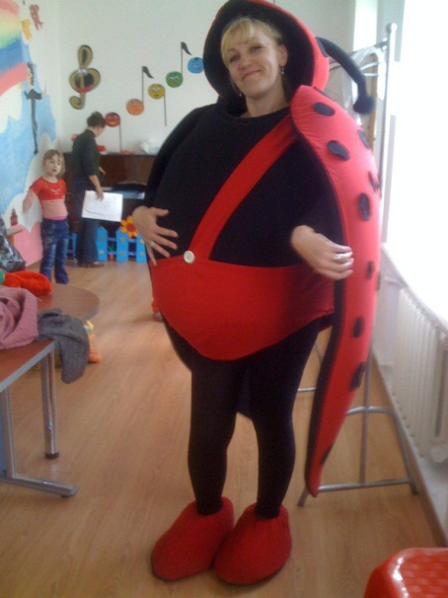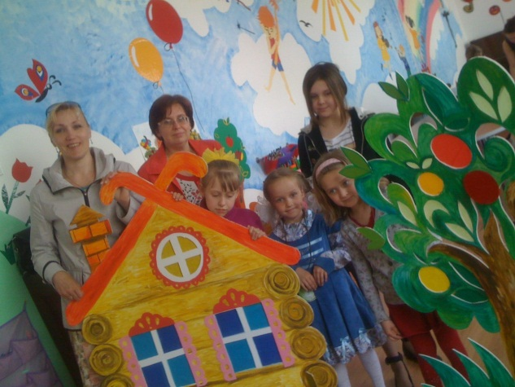

Описание основных мероприятий, этапы и сроки реализации проекта

На первом этапе проекта «Постановка авторских семейных музыкальных спектаклей» (январь 2013) необходимо закупить вокальную гарнитуру.
В нашем центре уже есть звуковоспроизводящая аппаратура ( микрофоны, усилители, колонки), но в музыкальных спектаклях принимают участие дети 4х лет, и им сложно одновременно держать микрофон, петь и танцевать, и назрела большая необходимость в приобретении именно вокальной гарнитуры. ( стоимость одной гарнитуры 30 тыс. руб.) Для социально-незащищенной группы семей нашего центра это огромная сумма.

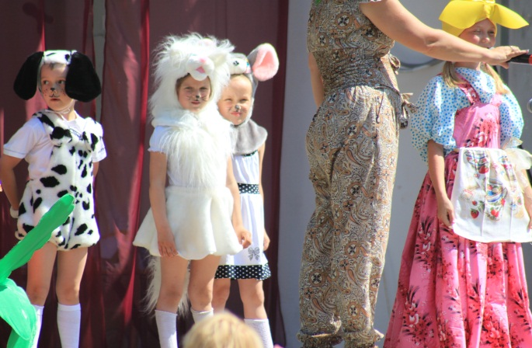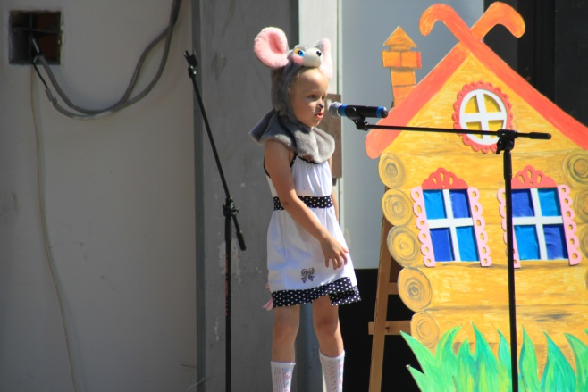

Имея в наличии вокальную гарнитуру мы сможем в течении следующих 5 лет регулярно расширять границы региона, увеличивая количество участников проекта, это даст возможность семьям – участникам проекта шире и полнее раскрыть свои таланты и возможности .
Также на этом этапе будет сформирована команда из 40-50 волонтеров - родителей и студентов . В дальнейшем проект реализуется силами добровольцев.

На втором этапе (февраль-апрель 2013) будут проведены репетиции, записаны музыкальные фонограммы, произведен пошив костюмов, изготовлены декорации.
В апреле 2013 г. участники проекта примут участие в Международном конкурсе « Будущее планеты» в г. С-Петербурге.

На третьем этапе ( май-июль 2013) планируется проведение торжественной презентации с приглашением СМИ и всех интересующихся деятельностью СТЦ «МУЗИЗОН» и 8-10 выступлений в различных социальных учреждениях города и области.Число участников увеличивается до 300. На наши концерты предполагается собрать не менее 1000 зрителей.

Механизм управления реализацией проекта
Руководитель проекта: Баранова Мария Владимировна, председатель Новгородской областной общественной организации «Семейный творческий центр «МУЗИЗОН»
ведёт организационную работу по проекту.
Участники проекта: члены Совета организации (5 человек), дети и их родители (40 семей), добровольцы (15 человек) ведут основную работу по второму этапу .
Партнеры проекта: детский сад «РАЗУМЕЙКА», Новгородский Государственный Университет им. Ярослава Мудрого, МАУ «Кремлевский парк», ДКиМ «ГОРОД», Детский музейный центр», Творческая мастерская be-FOTO, фонд «ХОСПИС», частные лица.

Устойчивость проекта
В связи с тем, что авторская программа «Музыкальная театрализация», в рамках которой осуществляется проект, рассчитана на 4 года, деятельность после завершения проекта предполагает:
- запись музыкальных дисков и клипов
- не менее 40 выступлений на разных уровнях ( город, регион)
- гастрольная деятельность
- участие коллектива СТЦ « МУЗИЗОН» в конкурсах различного уровня
- постановка Семейных Музыкальных спектаклей

Ожидаемые результаты реализации проекта

    - Количество семей-участников проекта из Великого Новгорода и Новгородской области - 40
    - Участвующие добровольцы-волонтеры — порядка 300 человек
    - Зрители — 1000 человек
    - Количество участников торжественной презентации итогов проекта — 70 человек
    - Публикации в СМИ по итогам проекта — 5 публикаций

Приложения

Краткая история организации СТЦ «МУЗИЗОН»

В январе 2010 года инициативная группа родителей Великого Новгорода решила организовать для своих детей 4-8 лет студию одновременного развития художественных и музыкальных способностей.
Арендовав помещение за счет собственных средств, начали творческую деятельность по авторской экспериментальной программе «МУЗИЗОН» (авторы - педагоги высшей категории-Мазина И.Б. и Баранова М.В. ) Тогда же студии было дано название « МУЗИЗОН»=МУЗЫКА+ИЗО+ДИЗАЙН.
С помощью волонтеров был создан официальный интернет- сайт
« МУЗИЗОН» и зарегистрирована одноименная группа в социальной сети «вконтакте».
Студия стала быстро расширяться, желающих заниматься по уникальной программе становилось все больше, все родители стали принимать активное участие в работе студии, тогда же студия приобрела статус Семейного Творческого Центра, расширились границы возраста (от 3 до 70), в работе семейного центра стали принимать участие инвалиды.
Уже в марте 2010 года мы приняли участие в международном конкурсе
« Будущее планеты» в СПб, где наша солистка Анжелика Дерковская в номинации « Эстрадный вокал. Соло. Возрастная категория 5-8 лет» была награждена дипломом лауреата 3 степени.
Юридически СТЦ «МУЗИЗОН» в 2011 году действовал от имени Благотворительного Фонда « Капелла» . Работа велась с привлечением частных пожертвований и спонсорских средств.
Официальная регистрация НООО СТЦ «МУЗИЗОН» состоялась 5 мая 2012 года.

В течение 2011-12 года СТЦ «МУЗИЗОН» были проведены следующие мероприятия:
- Реализация программы «МУЗИЗОН»- занятия с детьми по уникальной авторской экспериментальной программе в течение всего года (2 раза в неделю)
- Еженедельные семейные мастер-классы по изобразительному искусству и дизайну- на протяжении всего года
- Концертно-гастрольная деятельность в муниципальных учреждениях Новгорода и области :серия концертов в детских садах ( Тополек, Разумейка, №61) и школах ( Гимназия « Квант», школа №13)
- Совместный проект с Домом Молодежи, Шоу-студией «Леди-лайк»- «Звезды Голливуда»- декабрь2011-июнь 2012
- Участие в благотворительном марафоне «Рождественский подарок»- выступление в областной детской клинической больнице- декабрь2011
- Создание авторских семейных музыкальных спектаклей . В рамках проекта Мазиной И.Б. составлена программа « Музыкальная театрализация» , написано 5 авторских музыкальных сказок.
Первый музыкальный спектакль « ЗИМНЯЯ СКАЗКА» был представлен коллективом « МУЗИЗОН» в декабре 2011 в детском саду «Разумейка».
- Участие в организации ДНЯ деревни Волотово Новгородского района, концертное выступление в августе 2011.
- Концерт «Здравствуй, лето» 1 июня 2012 года на летней эстраде Кремля
- Аукцион детских работ 1 июня 2012 года в Кремлевском парке
- Участие в городском празднике, посвященном дню Любви, Семьи и Верности 8 июля 2012 года
- Участие в конкурсе социальной рекламы агентства AT-PRINT в июле 2012 года
- Съемки видеоклипа на композицию «Ты в моем сердце» совместно с московским продюсером и композитором Ангелиной Грэер -август 2012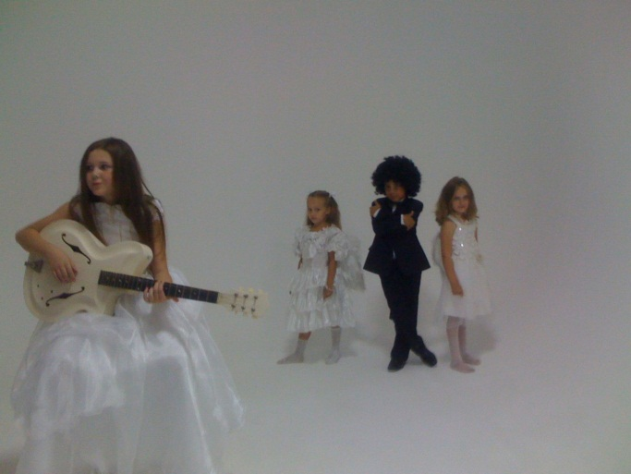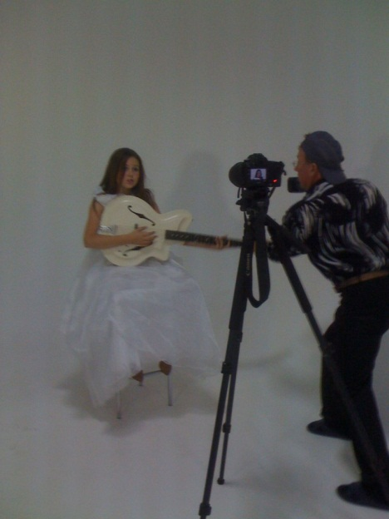

- Фестивально - конкурсная деятельность:
- международный конкурс «Будущее планеты» в Туапсе июль 2011:
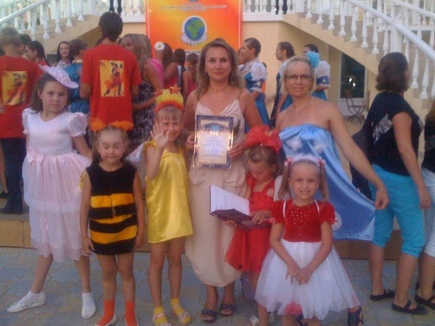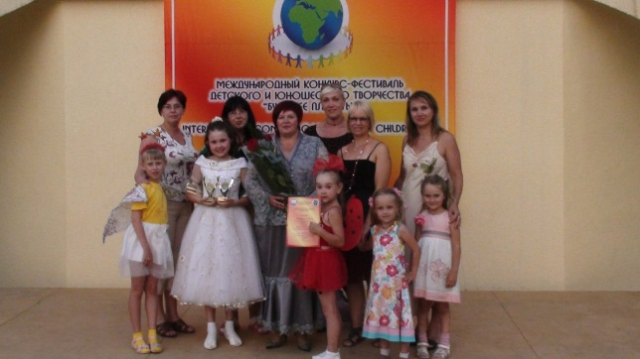
Участники студии « МУЗИЗОН» в номинации « Эстрадный вокал. Ансамбль. Возрастная категория 5-8 лет» стали дипломантами конкурса 2 степени.
Участники студии « МУЗИЗОН» заняли общее 1 место в конкурсе рисунков «Мы - будущее планеты»,
1 место в конкурсе поделок из природного материала « Лесная сказка»,
Индивидуальные дипломы за первые места в конкурсах рисунков завоевали участники студии « МУЗИЗОН»- Комарова Алина (5 лет), Баранова Вероника(5 лет), Миронова Мария (5 лет) Савельева Мария (8 лет), Анжелика Дерковская (9 лет).
Анжелика Дерковская в номинации «Академический вокал. Соло. Возрастная категория 9-11 лет» была награждена дипломом лауреата 1 степени.
Анжелика Дерковская в номинации «Джазовый вокал. Соло. Возрастная категория 9-11 лет» была награждена дипломом лауреата 3 степени.

В конкурсе руководителей детских коллективов «Мэри Поппинс или Усатый Нянь» наш музыкальный руководитель Мазина Ирина Борисовна заняла 1 место.
Конкурс костюмов « Диско-лето. Гавайская вечеринка» мы коллективно заняли 2 место,
В конкурсе костюмов « У самого синего моря» Анжелика Дерковская заняла 3 место.
В конкурсе боди-арт «Космическое путешествие» « МУЗИЗОН» занял 1 место.
Также на международном конкурсе «Будущее планеты» в Туапсе в июле 2011 наша солистка Анжелика Дерковская получила специальный приз директора.
-районный конкурс- 1 место

Публикации в СМИ
- Газета «7 дней» апрель 2011 статья «Время детское. Музизон»
- Газета «Звездный порт» август 2011 « Музизоники» на Черноморском побережье»
- ТВ- СЛАВИЯ - август 2011 День деревни Волотово, интервью с нашей солисткой Анжеликой Дерковской
- Радио-53 новости Великого Новгорода – победы « МУЗИЗОНа» в международном конкурсе «Будущее планеты»
- Радио-53 АВТОРСКАЯ ПРОГРАММА Павла Кирсанова «Файф-о-клок», интервью с солисткой «МУЗИЗОНА»Анжеликой Дерковской, продюсером Ангелиной Грэер и руководителями организации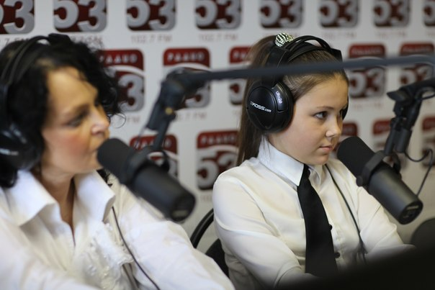
- Интернет-новости Великого Новгорода «Песня в исполнении 10-летней Анжелики Дерковской номинирована на национальную интернет-премию «НА БЛАГО МИРА

